REGULAMIN
X MIĘDZYNARODOWEGO KONWALIOWEGO SPŁYWU KAJAKOWEGO
Załącznik nr 1 do założeń organizacyjno – programowych pływania rekreacyjnego.
I. Organizator
Leszczyńskie Stowarzyszenie „Dzieciom Niepełnosprawnym”

II. Współorganizatorzy:
Urząd Miasta Leszna, Starostwo Powiatu Leszczyńskiego, PWSZ im. Jana Amosa Komeńskiego w Lesznie, Rejonowe Wodne Ochotnicze Pogotowie Ratunkowe Zarząd z/s w Lesznie, SOSW im. Franciszka Ratajczaka w Rydzynie. Szkoła Podstawowa nr 13 im. Króla Stanisława Leszczyńskiego w Lesznie, Olimpiady Specjalne Polska Sekcja Olimpiad Specjalnych SOSW w Rydzynie, Zespół Szkół Specjalnych im. Janusza Korczaka w Lesznie, SOSW im. Janusza Korczaka we Wschowie, Spółka z o.o. „ Lespin” w Lesznie, Spółka z o.o. „Spinko” w Lesznie,Delta Plus ul. Bema w Lesznie, SKS „JANTAR” w Racocie, WTZ w Kościanie, WTZ „ Pro Activ” w Rydzynie.

III. Termin i miejsce X Międzynarodowego Kajakowego Spływu:
22 maja 2019 rok (środa)
Ośrodek WypoczynkowyAWF Wrocław w Olejnicy.

IV. Patronat honorowy
Prof. dr hab. Maciej Pietrzak J.M. Rektor PWSZ im. J. A. Komeńskiego w Lesznie
Wojciech Ziemniak prezes SKS „Jantar” w Racocie.
V, Patronat medialny: Nowa elita . Miesięcznik Regionalny LSDN – red. Iwona Nowocińska. Radio Elka – red. Arkadiusz Wojciechowski. Telewizja Leszno – red. A. Włodarczak

VI. Komitet organizacyjny:
Przewodniczący - prof. dr hab. Krystyna Cieślik
Wiceprzewodniczący– mgr Emilia Nowak
Sekretarz –mgr Dominika Pluta

Członkowie – Wojciech Ziemniak prezes SKS „Jantar” w Racocie, dr Arleta Loga
zastępca dyrektora Instytutu Zdrowia i Kultury Fizycznej PWSZ im. J.A. Komeńskiego w Lesznie, dr Tomasz Głowacki kierownik kajakowego spływu, Grzegorz Kapitan Prezes AZSPWSZ w Lesznie. Marcin Lorych prezes PTSS „Sprawni Razem”Wlkp, Zdzisław Dudka prezes Sekcji Olimpiad Specjalnych - Olimpiady Specjalne Polska SOSW w Rydzynie. Joanna Winiarska wicedyrektor SOSW im. Fr. Ratajczaka w Rydzynie, Tomasz Kaźmierczak dyrektor SP nr 13 z Oddziałami Integracyjnymi im. Króla Stanisława Leszczyńskiego w Lesznie, Wioletta Lewandowska dyrektor ZSS im. Janusza Korczaka w Lesznie. Andrzej Waldman dyrektor SOSW im. Janusza Korczaka we Wschowie,

- VII. Wolontariat:.
Ratownicy wodni, ratownicy medyczni dyplomowana pielęgniarka Specjalnego Ośrodka Szkolno- Wychowawczego im. Franciszka Ratajczaka w Rydzynie, studenci i nauczyciele akademiccy Instytutu Zdrowia i Kultury Fizycznej PWSZ im.Jana Amosa Komeńskiego w Lesznie, nauczyciele- opiekunowie dzieci.

VIII. Biuro Spływu Kajakowego „Krainą Kwitnącej Konwalii”;
Instytut Zdrowia i Kultury Fizycznej PWSZ im. Jana Amosa Komeńskiego w Lesznie. Sekretariat – mgr Dominika Pluta.

IX. Cel Konwaliowego Spływu Kajakowego – Krainą Kwitnącej Konwalii.
Popularyzowanie prawa osób niepełnosprawnych do aktywnego wypoczynku i rekreacji oraz korzystania z dorobku rozwoju cywilizacji.
Ukazanie „ Europejskiego Szlaku Turystycznego Zakonu Cystersów” łączącego Polskę z krajami Unii Europejskiej.
Poznanie najciekawszych fragmentów krajobrazu polodowcowego w Wielkopolsce i związanego z nim zespołu jeziornego oraz piękna i niepowtarzalności rezerwatów przyrody; wyspy konwaliowej, torfowiska, zbiornika wodnego z roślinnością wodną. 930 rocznica urodzin św. Bernarda z Clarwaux. Twórcy zakonu cystersów. 30 rocznica utworzenia Europejskiego Szlaku Turystycznego Zakonu Cystersów. Ukazanie wielowiekowego dziedzictwa łączącego kraje naszego kontynentu.

X. Cele szczegółowe.
Ukazanie walorów poznawczych, kształcących i wychowawczych Wielkopolskiej Pętli Szlaku Cystersów. Części ogólnopolskiego ogniwa Europejskiego Szlaku Turystycznego Zakonu Cystersów. Poznanie podstawowych funkcji ochrony unikalnego bogatego w jeziora krajobrazu oraz ochrony niespotykanej fauny i flory. Rozwijanie zainteresowań dzieci i młodzieży niepełnosprawnej pływaniem rekreacyjnym i wypoczynkiem. Kształtowanie postaw proekologicznych. Popularyzowanie i promowanie gospodarności, kultury, piękna fauny i flory Regionu Leszno . Promowanie i popularyzowanie działalności organów administracji publicznej i PWSZ im. J. A. Komeńskiego w Lesznie na rzecz osób niepełnosprawnych.

XI. Zasady uczestnictwa:
- W konwaliowym spływie kajakowym uczestniczą dziewczęta i chłopcy z niepełnosprawnością: intelektualną w stopniu lekkim i głębszym, słabosłyszące i niesłyszące oraz somatyczną szkół z Oddziałami Integracyjnymi i grup dyspanseryjnych w wieku od 13 do 25 roku życia Polski i Niemiec wg rozdzielnika vide WWW.lsdn.zst-leszno.pl
- Posiada aktualne badania lekarskie i zgodę rodziców lub opiekuna na udział w spływie.
- Pływa 100 metrów stylem sportowym. Posiada odpowiedni ubiór dla kajakarza. Dres, czapka, obuwie – gumowe (trampki, tenisówki), kamizelka ratunkowa – kapok.
- Bezpiecznie zachowuje się na sprzęcie pływającym. (kajak, motorówka, żaglówka, jacht).
- W spływie obowiązuje szyk pływania kajakiemw trzech rzędach gęsiego tzn. jeden za drugim.
- Zabrania się wyprzedzania kajaków i pływania kajakiem przed łodzią motorową „R” zwaną „POGOTOWIEM RATUNKOWYM” i za łodzią motorową „R” zamykającą spływ kajakowy.
- Wsiadać i wysiadać z kajaka tylko w miejscach wyznaczonych przez kierownika spływu.
- Bezwzględnie podporządkować się poleceniom kierownika i ratownika spływu.
- Płynąć prawą stroną linii brzegu w odległości 10 do 30 metrów.
- Zgłoszenia ( wzór w załączeniu) należy przesłać w nieprzekraczalnym terminie do 30 kwietnia 2019 r. na adres: Instytut Zdrowia i Kultury Fizycznej Państwowej Wyższej Szkoły Zawodowej im. Jana Amosa Komeńskiego ul. Adama Mickiewicza 3, 64 – 100 LESZNO
www.pwsz.edu.ple-mailsekretariat-iwf@pwsz.edu.pl
Bliższe informacje: Leszczyńskie Stowarzyszenie „Dzieciom Niepełnosprawnym”
DrWładysławNowociński tel. 691 748 224
www.lsdn.zst-leszno.ple-mail: poczta@lsdn.zst-leszno.pl

XII. Uwagi końcowe:
1. Zawodnicy przyjeżdżają na koszt własny.
2. Organizatorzy zapewniają posiłek (obiad ), napoje, słodycze. dyplom – certyfikat udziału
w Międzynarodowym Kajakowym Spływie „Krainą Kwitnącej Konwalii”.
3.Uczestników spływu obowiązuje strój pływacki – kajakarza (zgodny z regulaminem).
4. Każda osoba niepełnosprawna w kajaku będzie miała wolontariusza.
5. Organizator zastrzega sobie prawo do zmian regulaminu.
6.Ze względów organizacyjnych (obowiązkowe ubezpieczenie PZU) bardzo prosimy o
dotrzymanie terminu przesłania zgłoszeń.
7.Program edukacyjny spływu kajakowego na WWW.lsdn.zst-leszno.pl

KARTA ZGŁOSZENIA

Imię, nazwisko,
data urodzenia
Rodzaj niepełnosprawności | Niepełnosprawność intelektualna w stopniu  L U Niesł. Niedosł. Somatyczna
Umiejętności pływania sportowego. | Pływa 100 m 50 m 25 m
Potrafi wiosłować | Tak Nie
Reprezentowana szkoła (placówka, ośrodek) | Pieczątka szkoły

oświadczam, że zapoznałem uczestnika z regulaminem i biorę odpowiedzialność za niepełnoletnią osobę na konwaliowym spływie kajakowym. ................................................................
data, podpis opiekuna (trenera)
Uwaga ! Podkreśl właściwą odpowiedź.

- Uczestnicy Konwaliowego Spływu Kajakowego

1. | Komandor spływu „konwaliowego” | 1
2. | Kierownik spływu | 1
3. | Kierownik rekreacji | 1
4. | Kierownik zespołu logistyki | 1
5. | Ratownicy wodni, medyczni | 4
6. | Opiekunowie – nauczyciele, wolontariusze | 26
7. | Dzieci – uczniowie niepełnosprawni | 60
8. | Studenci – IZiKF - PWSZ w Lesznie | 20
9. | RWOPRw Lesznie | 06
 | RAZEM | 120

Lp | Nazwa placówki | K M | Opiekun  + wol. st. | Razem
1.  2.  3.  4.  5.  1.  2.  3.  4.  5.  6. | I. Grupa rydzyńska B  Gr B 1 SOSW Rydzyna niep. int. stop. um.  G B 2 SOSW Rydzyna niep. int. stop. Lek.  G B 3 SOSW Rydzyna niepeł. słuchu G B 3 GBV Guben  RAZEM  II. Grupa leszczyńska A  G A 1 SP Nr 13 w Lesznie  G A 1WTZ Stow. „PRO AKTIW”  G A 2 WTZ Kościan, SKS „JANTAR”  G A 2 ZSS LESZNO  G A 3 SOSW Wschowa niep. int. w st. le.  G A 3 SOSW Wschowa niep. int. w st. um. RAZEM | 4 4  4 4  44  3 3  15 15  2 2  2 2  3 3  4 4  2 2  2 2 1515 | 4+ 4  3+ 5  4+ 4  2+ 4  13 + 17  2 + 2  1+ 3  2 + 4  4 + 4  2 + 2  2+ 2  13 + 17 | 16  16  16  12  60  08 08  12  16  08  08  60
 | OGÓŁEM | 30 30 | 26 + 17 | 120
1. | Ratownik medyczny |  | 2 | 02
2. | Ratownik wodny |  | 2 | 02
3. | Komandor spływu |  | 1 | 01
4. | Kierownik spływu |  | 1 | 01
5. | Kierownik rekreacji |  | 1 | 01
6. | Kierownik zespołu logistyki |  | 1 | 01
7. | Wolontariusze –stud.,IZ i KF, |  | 20 | 20
 | Wolontariat – RWOPR w Lesznie |  | 06 | 06
8. | Opiekunowie , nauczyciele - wolontariat |  | 26 | 26
9. | Dzieci – uczniowie niepełnosprawni | 30 30 | 0 | 60
 | Razem | 30 30 | 60 | 120

Program Międzynarodowego
Spływu Kajakowego„Krainą Kwitnącej Konwalii”

7.15 – 8.00 Przyjazd autokarem do - Wieża widokowa w Olejnicy – 8.00 – 8.30 Podziwianie panoramy Przemęckiego Parku Krajobrazowego. 8.30 – 9.00 Przystań AWF Wrocław w Olejnicy. Odprawa z opiekunami Uroczyste
powitanie. Podział na grupy. Zapoznanie z planem spływu i rekreacji.
Podział zadań i odpowiedzialności za bezpieczeństwo i realizację
Programu.

9.00 - 12.00 SPŁYW KAJAKOWY „KRAINĄ KWITĄCEJ KONWALII”
Grupa LESZNOA1, A2, A3
( zss Leszno, sosw Wschowa, SP nr 13 Leszno, wtz Rydzyna, wtz Kościan).
Start – przystań AWF Wrocław wOlejnicy.Spływ w kierunku wyspy różowej Konwalii. Opłynięcie wyspy prawą stroną. Posiłek regeneracyjny – drożdżówka, napoje.Meta – przystań AWF Wrocław w Olejnicy.

Spływ kajakowy | Czas | Wodna rekreacji
Grupa LESZNO A1, A2, A3Start – przystań – AWF w Olejnicy  Meta – przystań AWF w Olejnicy | 09.00 - 12.00 | Grupa RYDZYNA B1, B2, B3Rekreacja wodna przystań AWF w OLEJNICY
Grupa RYDZYNA B1, B2, B3Start – przystań AWF w Olejnicy Meta - przystań AWF wOLEJNICY | 14.00 – 17.00 | Grupa LESZNO A1, A2, A3Rekreacja wodna przystań AWF w OLEJNICY
Galeria Ptaków
Ilość; łodzie motorowe „R” 02, kajaków 30, uczniów 30, opiekunów 13, wol. Stud. 17
„R” „POGOTOWIE RATUNKOWE” - ŁÓDŹ MOTOROWA
  - Komandor spływu prezes LSDN
  - Kierownik spływu dr Tomasz Głowacki Instytut Zdrowia i Kultury Fizycznej PWSZ im. J. A. Komeńskiego w Lesznie
  - Ratownik medyczny
  - Sternik łodzi,
Za łodzią motorową W/G wzoru uczestnicy spływu płyną w trzech rzędach gęsiego.

GRUPA A-1 GRUPA A-2 GRUPA A-3
1.Opiek. +uczeń zssLeszno | Op. + ucz. soswWschowa | Op. + uczeń wtz Kościan
2.opiek + ucz. zss Leszno | opiek +ucz sosw Wschowa | Stud + ucz wtz Kościan
3.opiek+ucz, zss Leszno | opiek+uczsosw Wschowa | Stud + ucz wtz Kościan
4.opiek+ucz.zss Leszno | opiek+uczsosw Wschowa | Stud +ucz wtz Kościan
5. wol stud +ucz.zssLeszno | Stud +ucz sosw Wschowa | Opiek + ucz wtz Kościan
6.wol stud +ucz.zssLeszno | Stud +ucz sosw Wschowa | Opiek +ucz wtz Kościan
7.wol stud +ucz.zssLeszno | Stud +ucz wtz Rydzyna | opiek +ucz sp 13 Leszno
8.wol stud +ucz. zss Leszno | Stud +ucz wtz Rydzyna | Opiek + ucz sp 13 Leszno
9. opiek+uczsoswWschowa | Stud +ucz wtz Rydzyna | Stud +ucz sp 13 Leszno
10 stud+uczsoswWschowa | student +uczwtz Rydzyna | student+ ucz. SP 13 Leszno
Za uczestnikami spływu „R”POGOTOWIE RATUNKOWE - łódź motorowa
    - Ratownik wodny – RWOPR w Lesznie
    - Sternik - KM PSP w Lesznie
12.00 – 13.00 Obiad w stołówce ośrodka wypoczynkowego AWF Wrocław w Olejnicy.
13.00 – 14.00 Zwiedzanie Kościoła PW Św. Jana Chcicielaw Przemęcie.
„Perły Ziemi Przemęckiej”.9

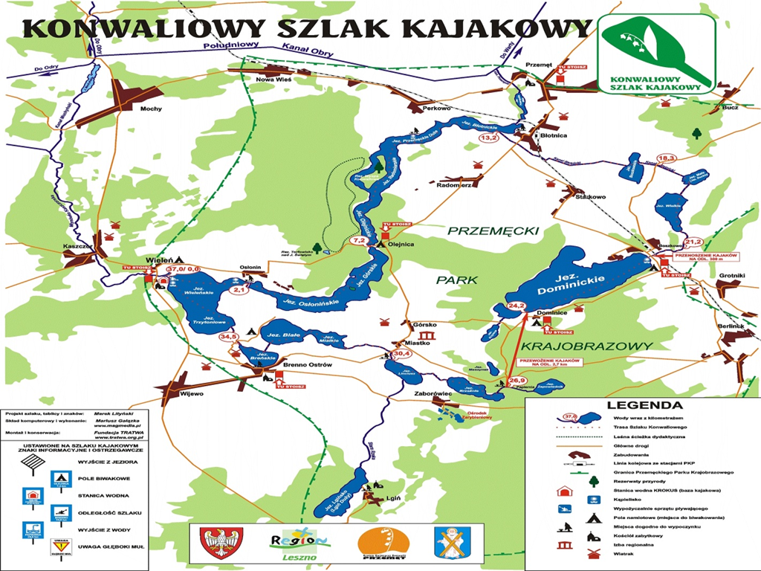
Galeria ptaków Górsko
Przystań AWF
Perła Ziemi Przemęckiej Kościół p. w. św. Jana
Chrzciciela

Wieża widokowa

14.00 - 17.00 SPŁYW KAJAKOWY „KRAINĄ KWITĄCEJKONWALII”
Grupa RYDZYNAB1, B2, B3 ( SOSW RYDZYNA, GBV GUBEN).
Start – przystań AWF Wrocław w Olejnicy Spływ w kierunku wyspy różowej Konwalii. Opłynięcie wyspy prawą stroną.
Meta – przystań AWF Wrocław w Olejnicy
Ilość, łodzie motorowe „R” 02, kajaków 30, uczniów 30, opiekunów 13, wol. stud. 17.
„R” „POGOTOWIE RATUNKOWE” - ŁÓDŹ MOTOROWA
  - Komandor spływu prezes LSDN
  - Kierownik spływu dr Tomasz Głowacki Instytut Zdrowia i Kultury Fizycznej PWSZ im. J. A. Komeńskiego w Lesznie
  - Ratownik wodny RWOPR w Lesznie
  - Motorniczy łodzi, sternik. RWOPR w Lesznie.
Za łodzią motorową W/G wzoru uczestnicy spływu płyną w trzech rzędach gęsiego.

GRUPA B-1 GRUPA B-2 GRUPA B-3
1.opiek+ uczsoswRydzyna | opiek + ucz. sosw Rydzyna | opiek+ ucz.sosw Rydzyna
2.op. + ucz. sosw Rydzyna | opiek +ucz sosw Rydzyna | Stud +ucz sosw + Rydzyna
3.op.+ucz, sosw Rydzyna | opiek+uczsosw Rydzyna | Stud + ucz sosw Rydzyna
4.op.+ucz.sosw. Rydzyna | opiek+uczsosw Rydzyna | Stud +ucz sosw Rydzyna
5.op.+ucz.sosw.Rydzyna | opiek+uczsosw Rydzyna | opiek + ucz GBV
6.op.+ucz.sosw.Rydzyna | stud +ucz sosw Rydzyna | stud. + uczeń GBV
7.op.+ucz.sosw Rydzyna | stud +ucz sosw Rydzyna | opiek tłumacz + ucz GBV
8.op.+ucz.sosw Rydzyna | stud +ucz sosw Rydzyna | stud + ucz GBV
9.op. +ucz sosw Rydzyna | stud +ucz sosw Rydzyna | stud +ucz GBV
10stud.+uczsoswRydzyna | stud.+ uczeń sosw Rydzyna | opiek +ucz GBV

Za uczestnikami spływu „R”POGOTOWIE RATUNKOWE - łódź motorowa
    - Ratownicy wodni – RWOPR w Lesznie
    - Motorniczy - sternik RWOPR w Lesznie

II. REKREACJA WODNA
w Ośrodku Wypoczynkowym AWF – Wrocław w Olejnicy

09.00 – 12.00Grupa B1, B2, B3, Leszno
Kierownik rekreacji ; Joanna Winiarska. Ratownik medyczny - pielęgniarka dyplomowana SOSW w Rydzynie. Ratownik wodny, wolontariat – nauczyciele, opiekunowie dzieci – 13, studentów- 03.
Rekreacja wodna – pływanie łodzią motorowo – żaglową, pływanie kajakiem i rowerem wodnym.
Forma rekreacji w ośrodku wypoczynkowym | Czas | Ewaluacja sprawności i umiejętności pływania sprzętem wodnym .
Rekreacja wodnaGrupa Rydzyna B1, B2, B3 | 09.00 - 12.00 | Przystań AWF Wrocław w Olejnicy
Rekreacja wodnaGrupa Leszno A1, A2, A3 | 14.00 – 17.00 | Przystań AWF Wrocław w Olejnicy

Ilość, łódź motorowo - żaglowa 01, kajaki 10, rowery wodne 04, uczniów 30, opiekunów 13, wol. stud. 03.

Forma rekreacji | Grupa A Rydzyna | Czas | Grupa B Leszno | Czas
Łódź motorowo żaglowa – Galeria rzeźby ptaków | A 1  A 2  A 3 | 14.00 - 15.00  15.00 - 16.00  16.00 - 17.00 | B 1  B 2  B 3 | 09.00 – 10.00  10.00 – 11.00  11,00 – 12,00
Kajak | A2  A3  A 1 | 14.00 - 15.00  15.00– 16,00  16,00– 17,00 | B 2  B 3  B 1 | 09.00 – 10.00  10,00 – 11.00  11.00 – 12.00
Rower wodny  Wieża widokowa | A3  A1  A 2 | 14,00– 15,00  15,00– 16,00  16,00– 17,00 | B 3  B 1  B 2 | 09,00 – 10.00  10,00 – 11.00  11,00 –1200

Ewaluację przygotowuje i prowadzi Kierownik rekreacji z nauczycielami, ratownikami wodnymi..
Sprawdzian indywidualnych umiejętności pływania kajakiem w zatoce.
Sprzęt rekreacyjny oraz gry i zabawy terenowe do wykorzystania przygotowują nauczyciele koordynatorzy dla poszczególnych kategorii niedorozwoju – niepełnosprawności.

12.00 – 13.00 Obiad w Ośrodku Wypoczynkowym AWF Wrocław w Olejnicy.
13.00 – 14.00 Zwiedzanie Kościoła PW Św. Jana Chciciela w Przemęcie. „ Perły Ziemi
Przemęckiej”
.14.00- 17.00Rekreacja wodna – pływanie łodzią motorowo – żaglową,
pływanie kajakiem i rowerem wodnym.
17.00 – 18 .00 Wręczenie uczestnikom certyfikatu spływu. KAJAKRZ X JUBILEUSZOWEGO MIĘDZYNARODOWEGO KAJAKOWEGO SZLAKU „RÓŻOWEJ KONWALII”

Spotkanie; z dr Edwardem Cabanem kierownikiem Ośrodka Wczasowego AWF Wrocław w Olejnicy założycielem Windsurfing Kitesurfing.

Jackiem Nowakiem zastępcą dowódcy Jednostki Ratowniczo-gaśniczej KomendyMiejskiej Państwowej Straży Pożarnej w Lesznietemat. „Bezpieczeństwo przeciwpożarowew ośrodkach rekreacji i wypoczynku Przemęckiego Parku Krajobrazowego”.
18.00 - 19.00 Grillowanie. Wspólna zabawa.
19.00 Zakończenie X Międzynarodowego spływu kajakowego
PLAN FOLDERU
      - OKŁADKA 10. LAT MIĘDZYNARODOWEGO SPŁYWU KAJAKOWEGO 2008 – 2019
      - Założenia organizacyjno programowe MSKKKK
3Cel Konwaliowego Spływu Kajakowego – Krainą Kwitnącej Konwalii.
      - Popularyzowanie prawa osób niepełnosprawnych do aktywnego wypoczynku i rekreacji oraz korzystania z dorobku rozwoju cywilizacji.
      - Ukazanie „ Europejskiego Szlaku Turystycznego Zakonu Cystersów” łączącego Polskę z krajami Unii Europejskiej.
      - Poznanie najciekawszych fragmentów krajobrazu polodowcowego w Wielkopolsce i związanego z nim zespołu jeziornego oraz piękna i niepowtarzalności rezerwatów przyrody; wyspy konwaliowej, torfowiska, zbiornika wodnego z roślinnością wodną. 930 rocznica urodzin św. Bernarda z Clarwaux. Twórcy zakonu cystersów. 30 rocznica utworzenia Europejskiego Szlaku Turystycznego Zakonu Cystersów. Ukazanie wielowiekowego dziedzictwa łączącego kraje naszego kontynentu.
      - Cele szczegółowe.
      - Ukazanie walorów poznawczych, kształcących i wychowawczych Wielkopolskiej Pętli Szlaku Cystersów. Części ogólnopolskiego ogniwa Europejskiego Szlaku Turystycznego Zakonu Cystersów. Poznanie podstawowych funkcji ochrony unikalnego bogatego w jeziora krajobrazu oraz ochrony niespotykanej fauny i flory. Rozwijanie zainteresowań dzieci i młodzieży niepełnosprawnej pływaniem rekreacyjnym i wypoczynkiem. Kształtowanie postaw proekologicznych. Popularyzowanie i promowanie gospodarności, kultury, piękna fauny i flory Regionu Leszno . Promowanie i popularyzowanie działalności organów administracji publicznej i PWSZ im. J. A. Komeńskiego w Lesznie na rzecz osób niepełnosprawnych.
      - MAPA SYTUACYJNA SZLAKU SPŁYWU KAJAKOWEGO RÓŻOWEJ KONWALI
      - Urzekające piękno krajobrazu Przemęckiego Parku Krajobrazowego
OŚRODEK WYPOCZNKOWY AWF WROCŁAW W OLEJNICY
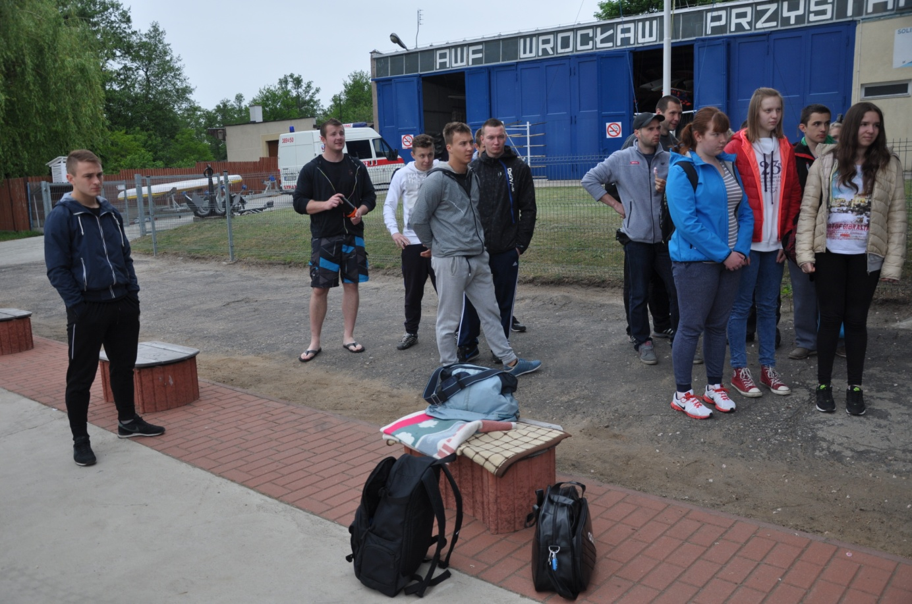
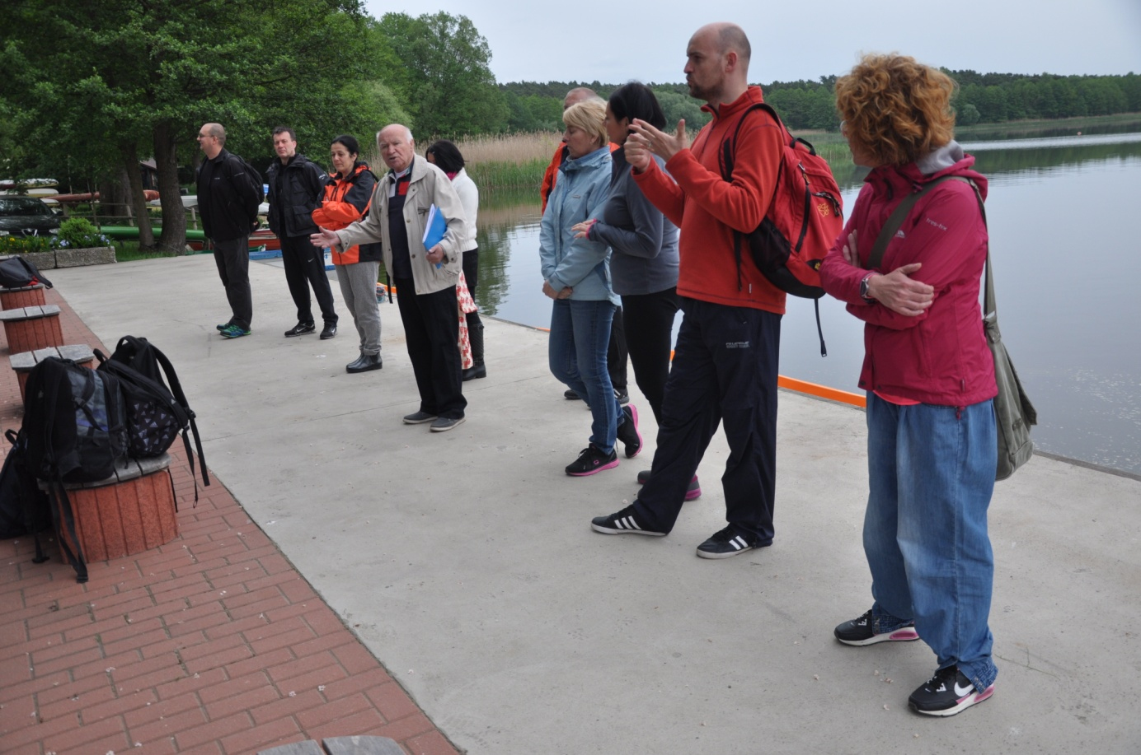
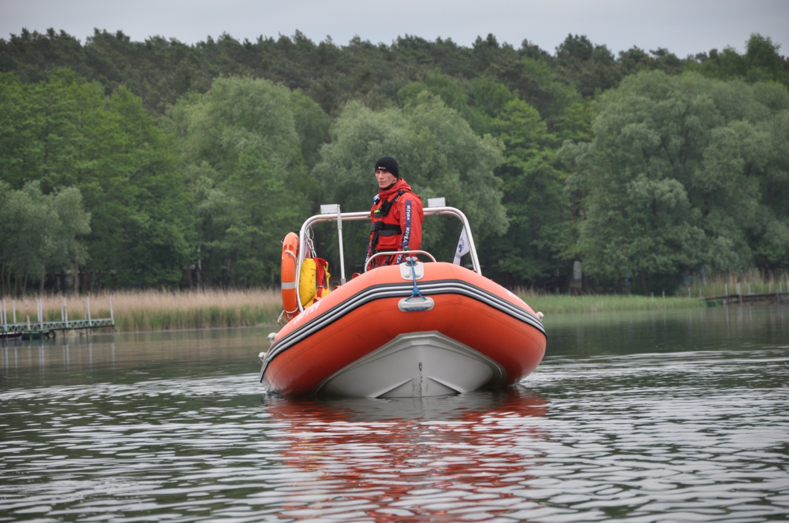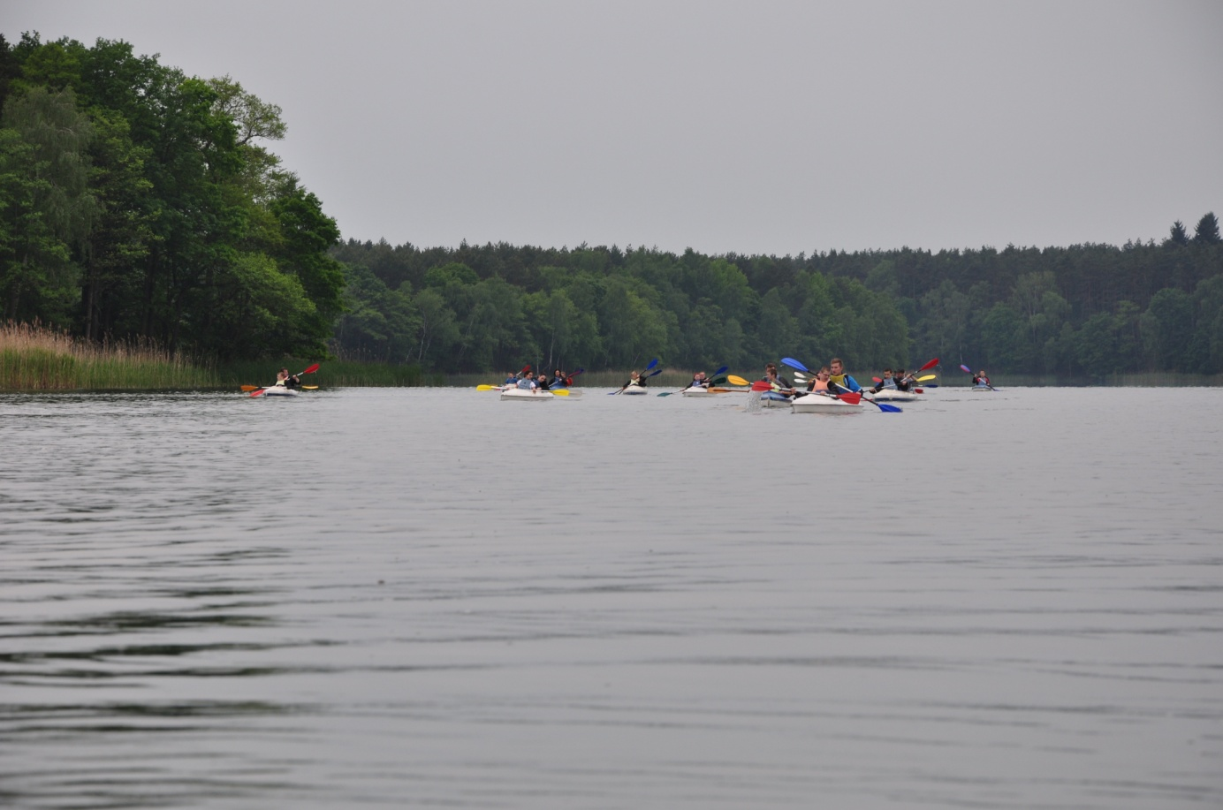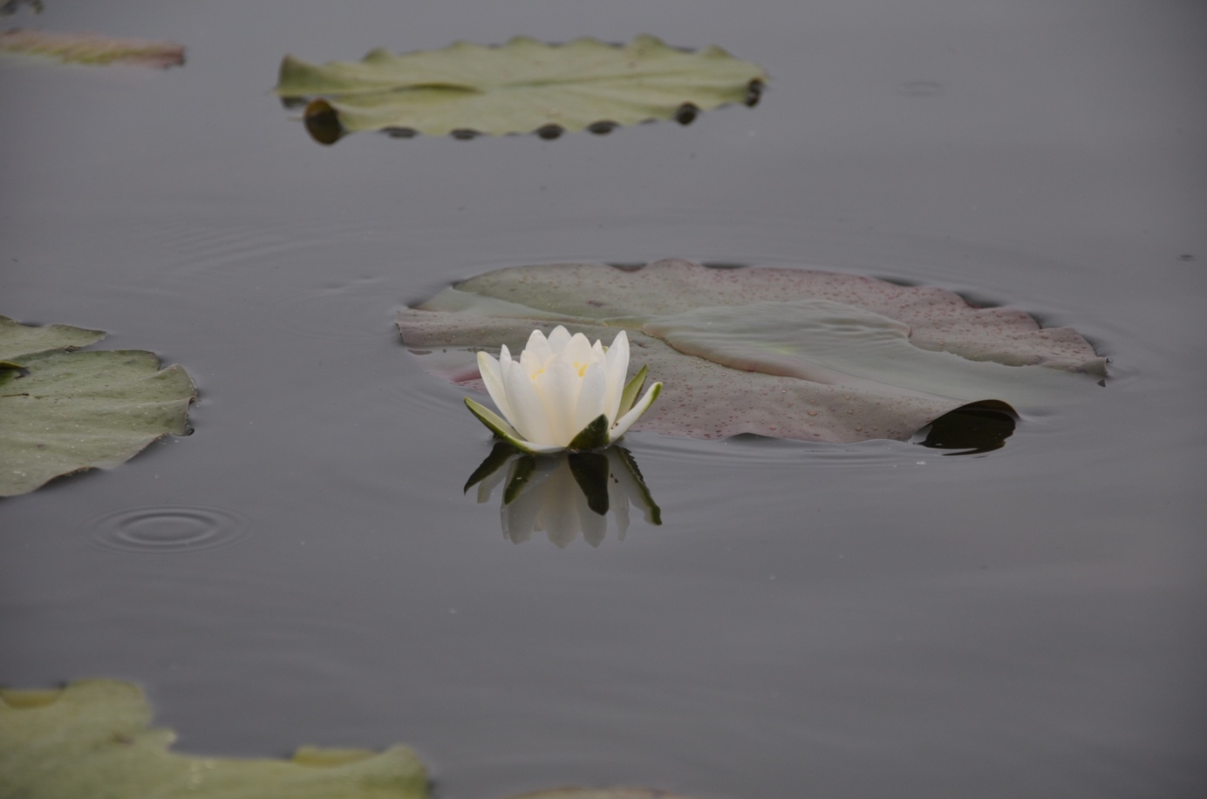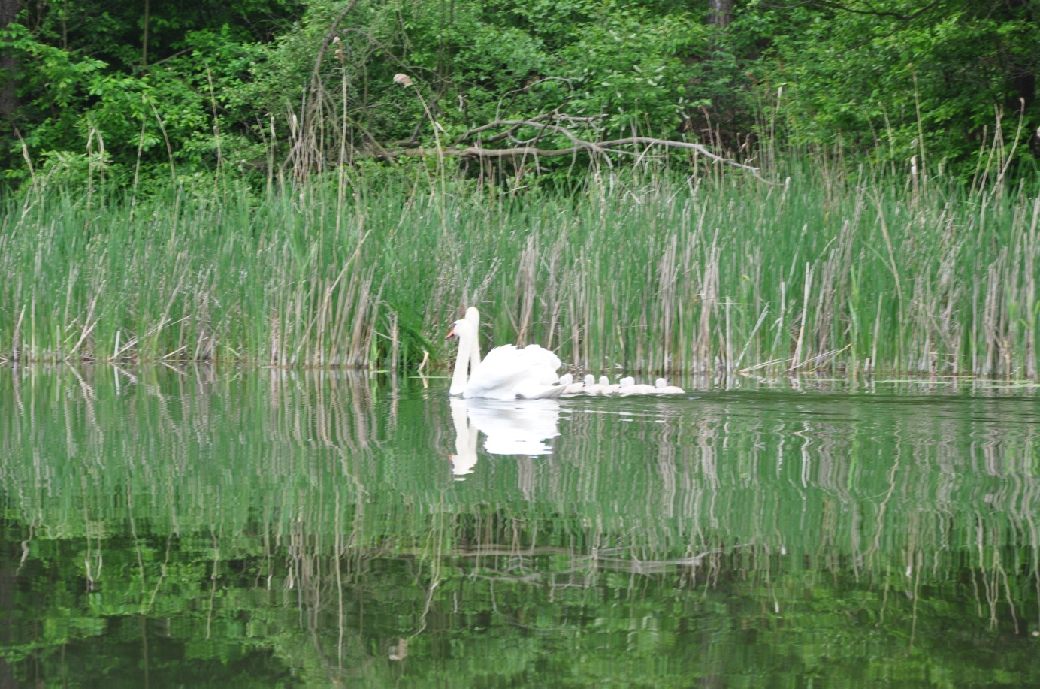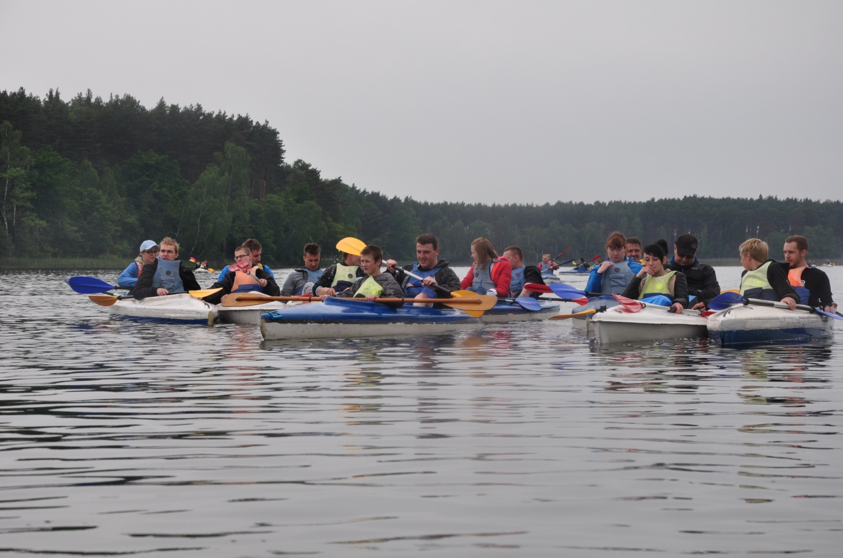

PERŁA ZIEMI PRZEMĘCKIEJ - KOŚCIÓŁ PW. ŚW. JANA CHRZCICIELA

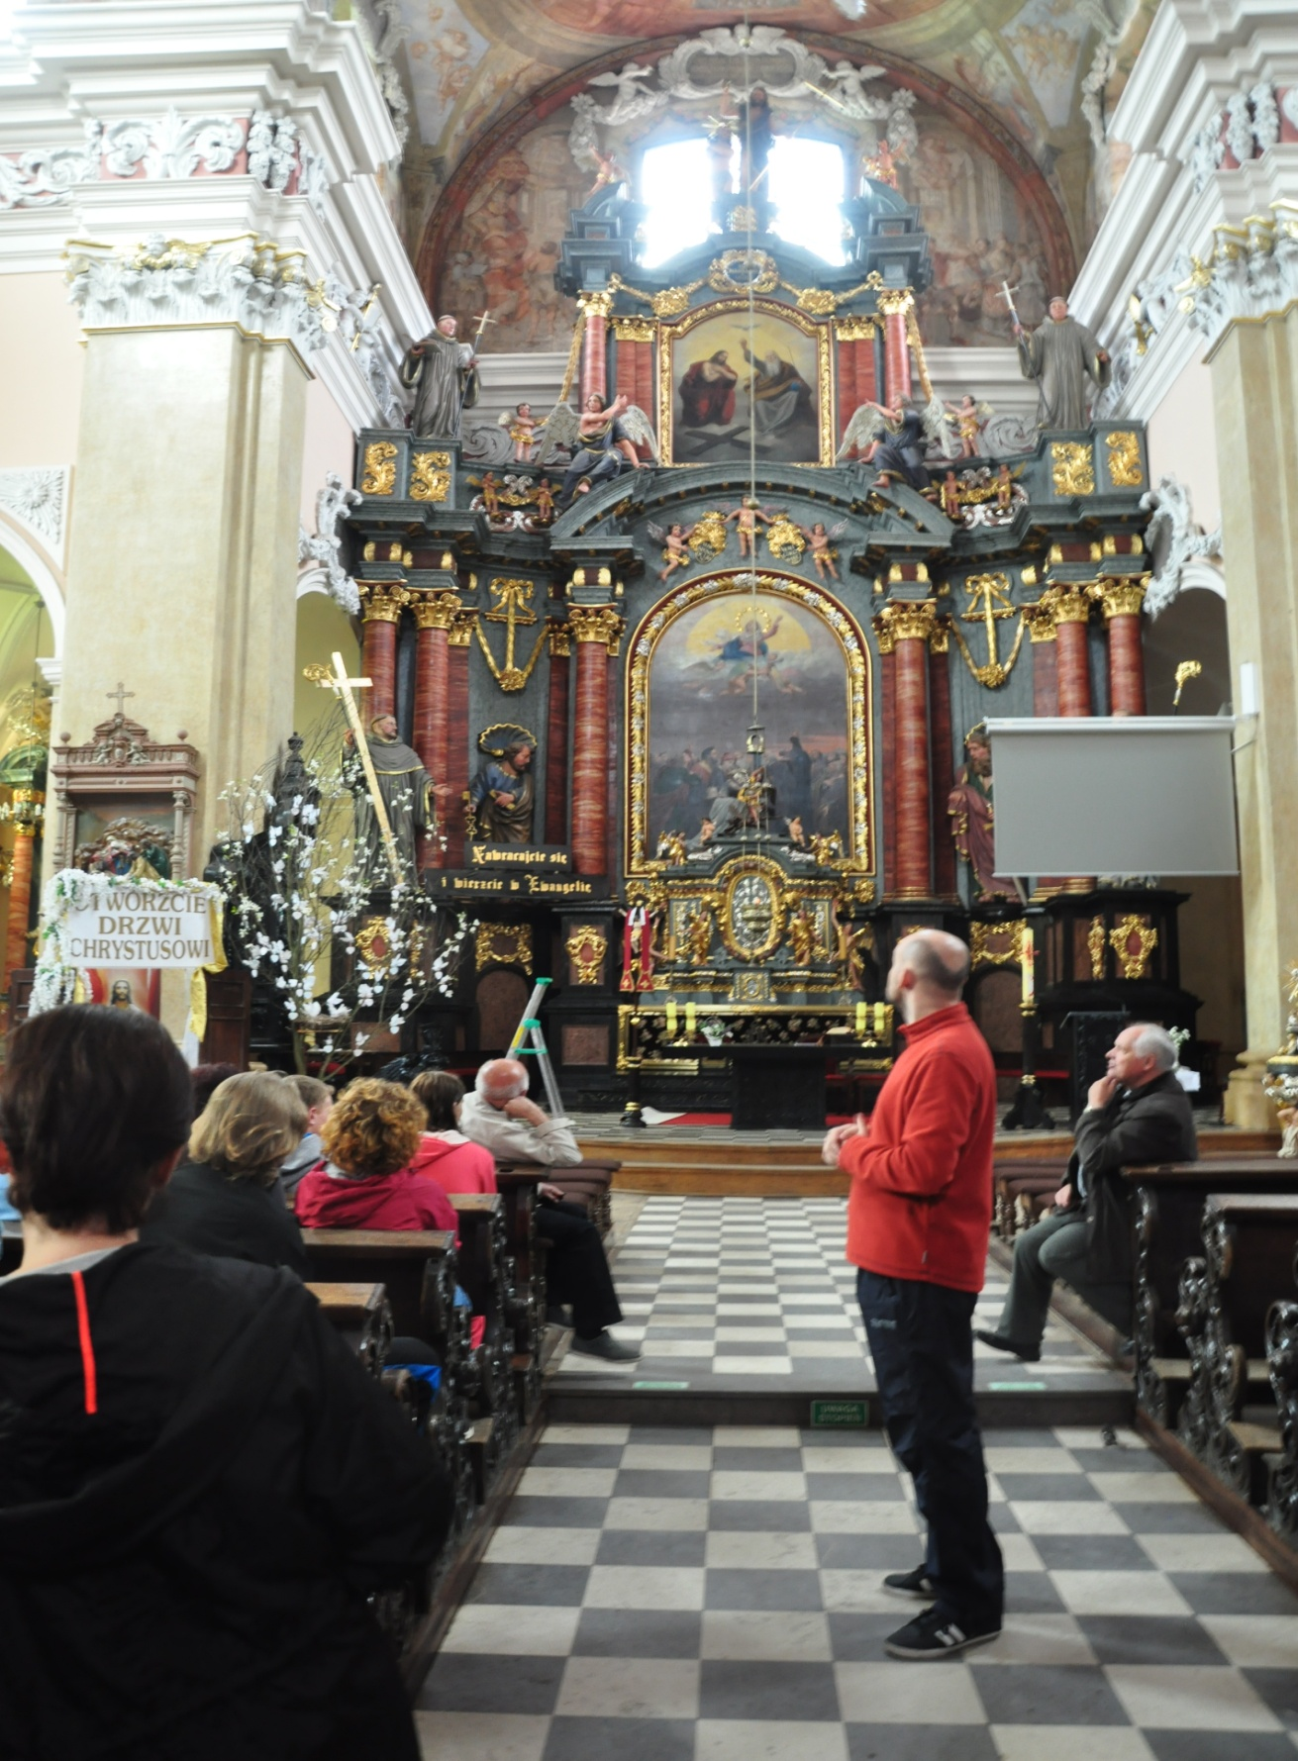

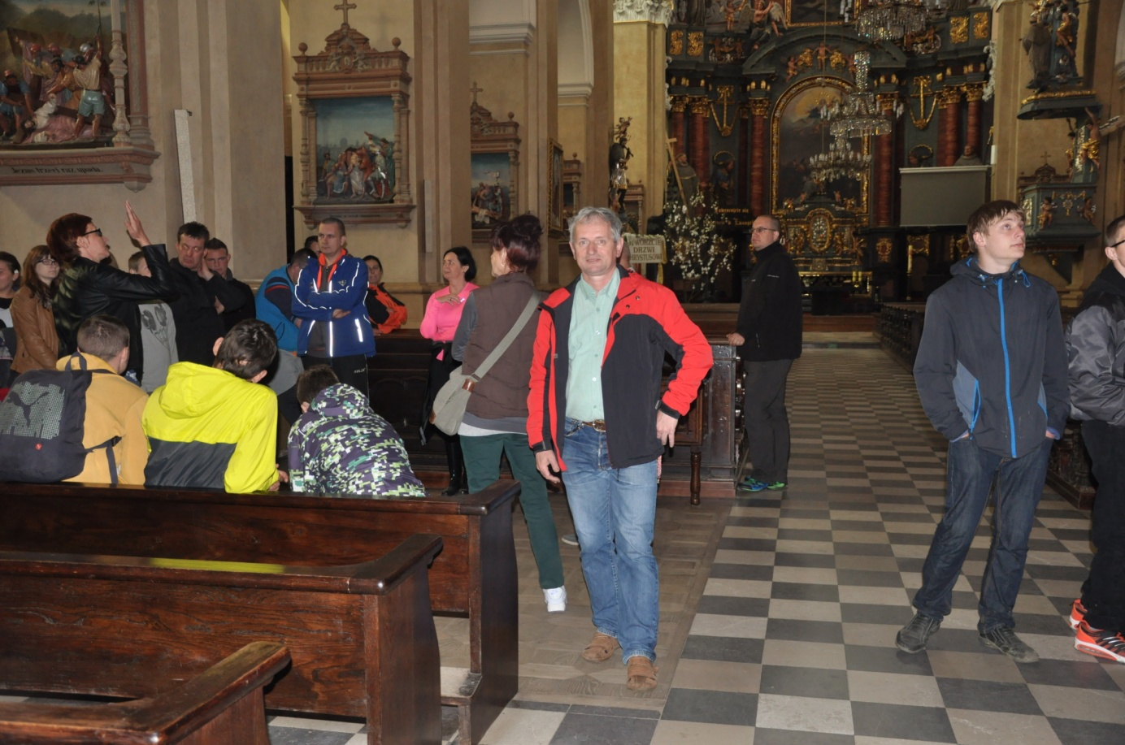

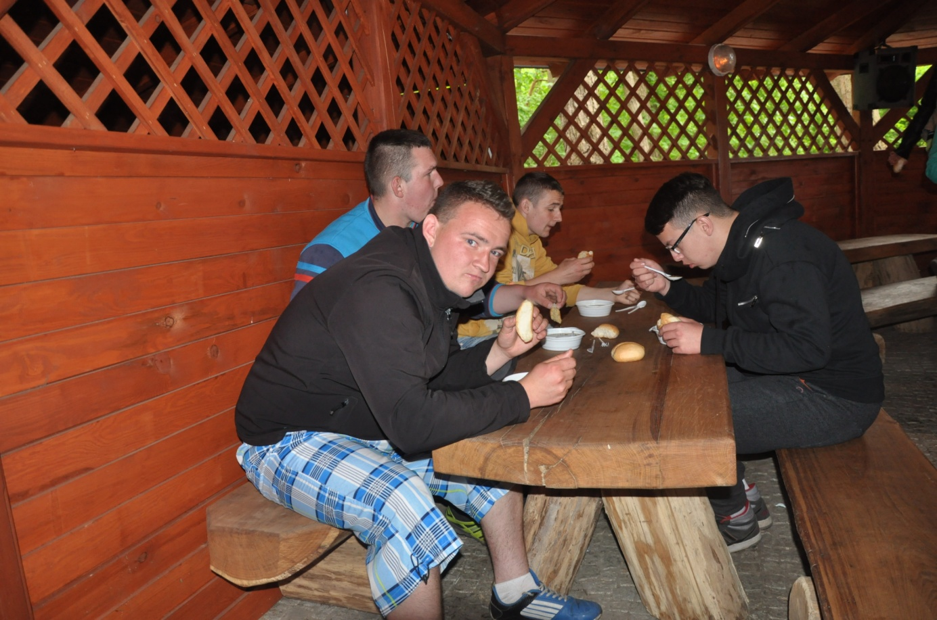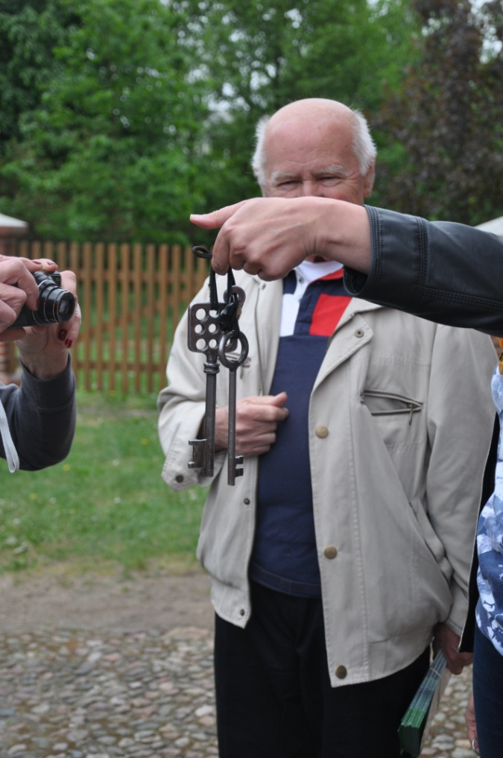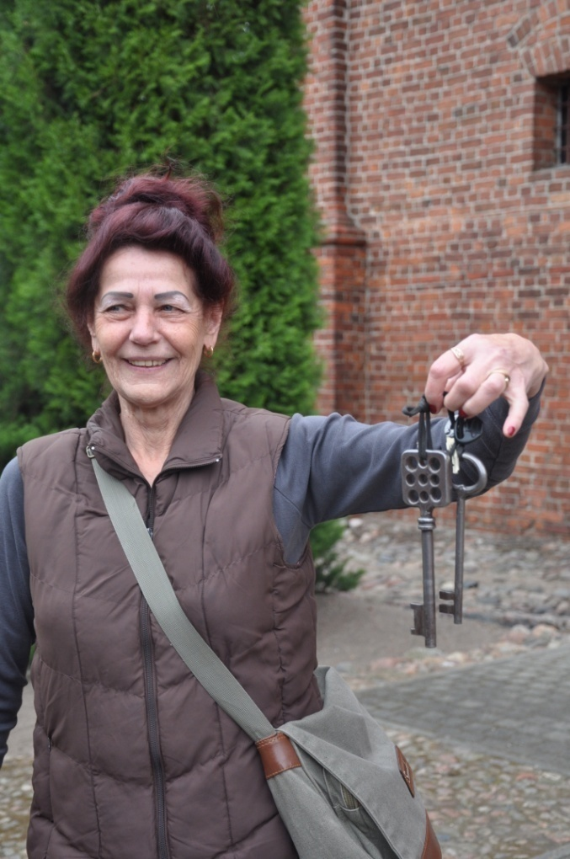

GALERIA RZEŹBY PTAKÓW

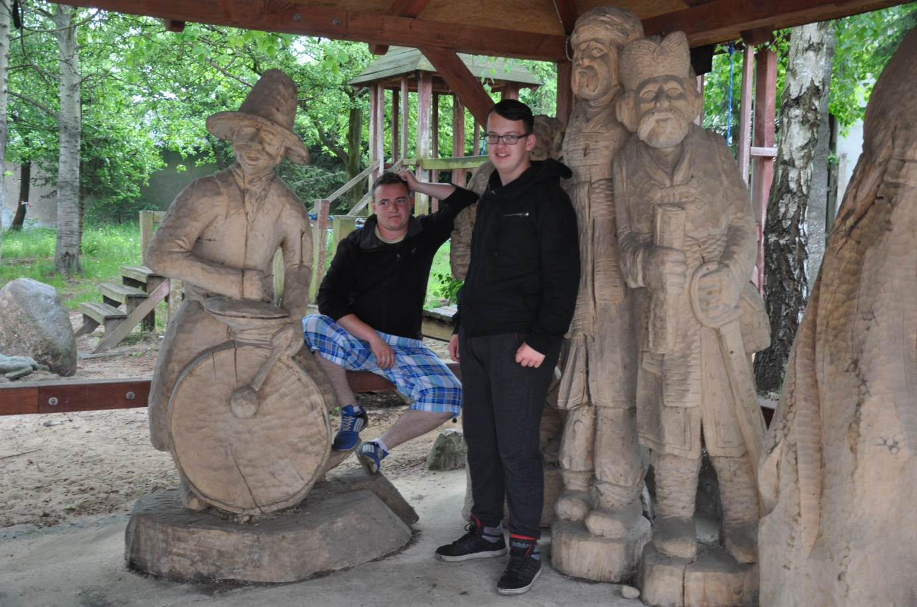
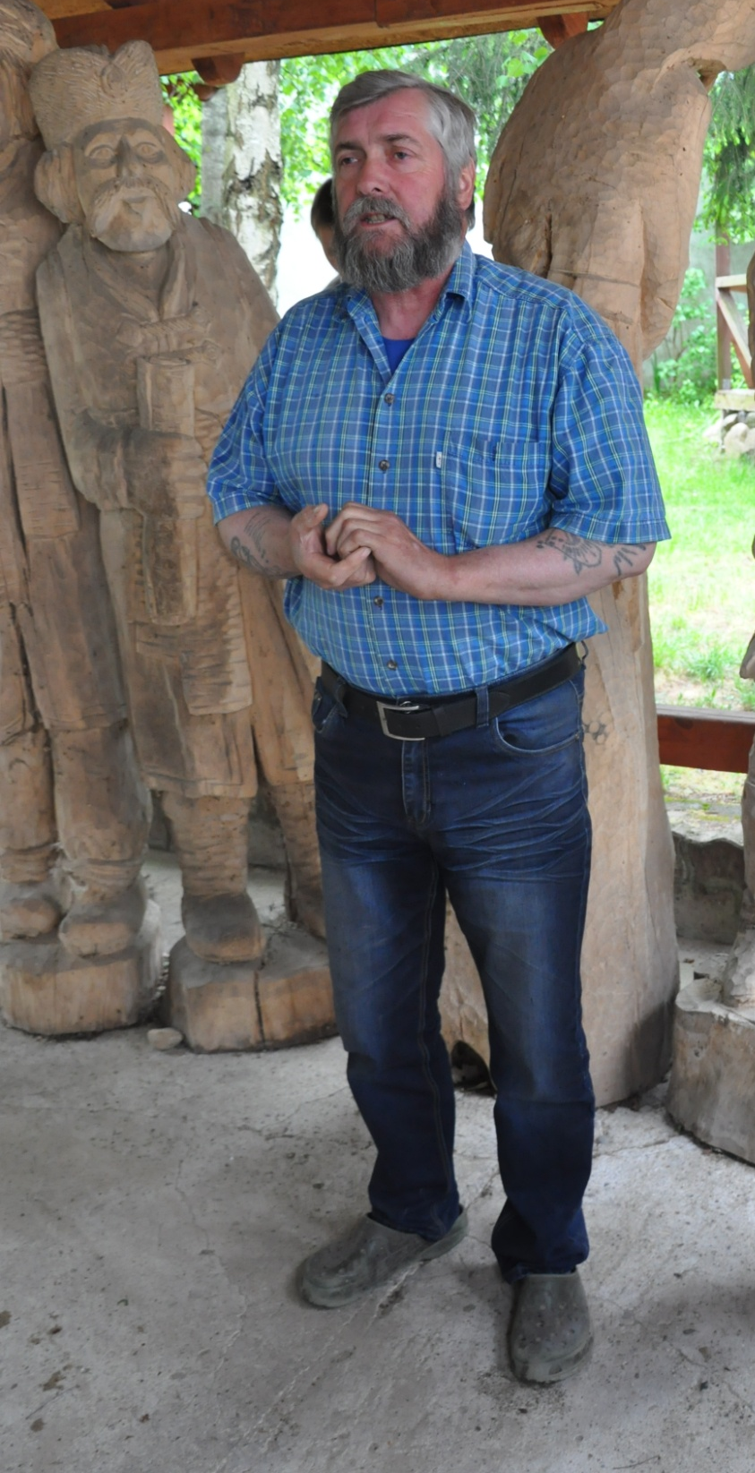
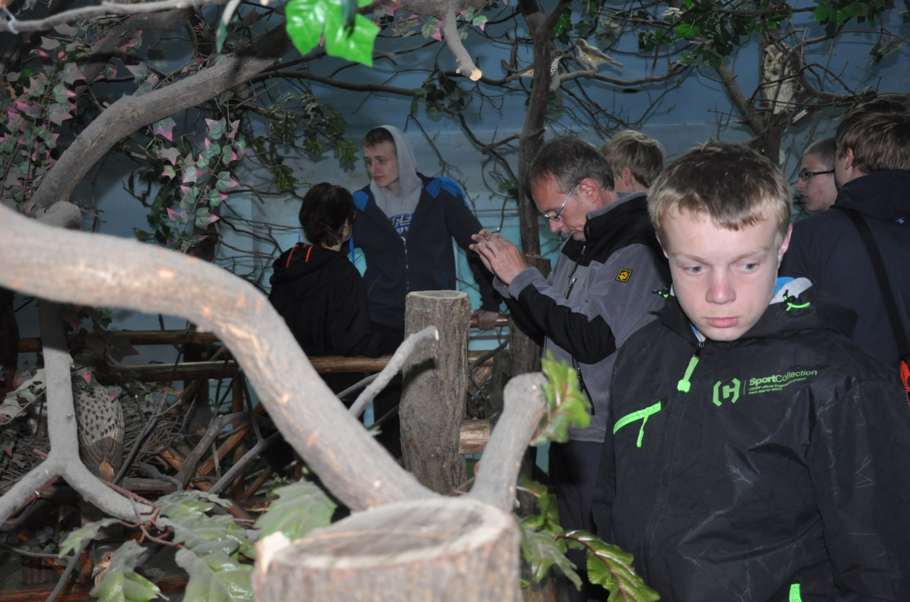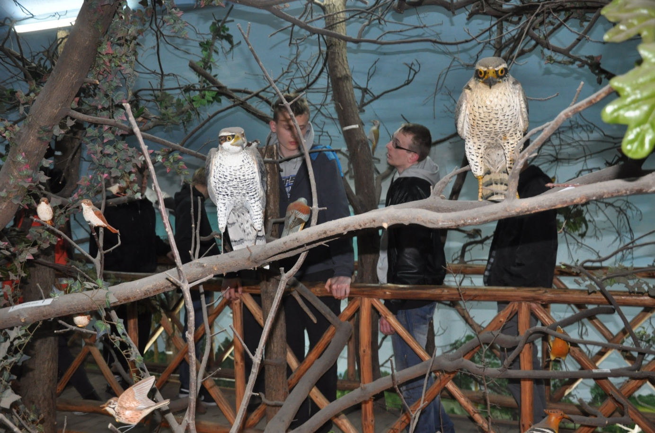

WSPÓLNE GRILLOWANIE I WRĘCZENIE DYPLOMÓW

